애플의 맥북 에어 M2와 M3는 각각 다른 성능과 특성을 지닌 휴대용 노트북으로, 많은 사용자들이 이 두 모델 사이에서 선택의 갈림길에 서게 됩니다. 이번 글에서는 M2와 M3의 성능을 비교하고, 각 모델의 특징과 장단점을 살펴보도록 하겠습니다.

## 디자인과 디스플레이

두 모델 모두 애플의 심플하고 세련된 디자인 언어를 따릅니다. **M2 모델**은 기존의 맥북 에어 디자인을 계승하면서도 보다 세련된 모습을 자랑하며, 13.6인치 Retina 디스플레이를 탑재하고 있습니다. **M3 모델**은 전작보다 더 밝고 선명한 색감을 제공하며, 화면의 경량화에도 성공했습니다. 두 모델 모두 뛰어난 해상도를 제공하지만 M3의 디스플레이는 색재현력이 더욱 우수합니다. 아래 이미지는 맥북 에어 M3의 디자인을 보여줍니다.

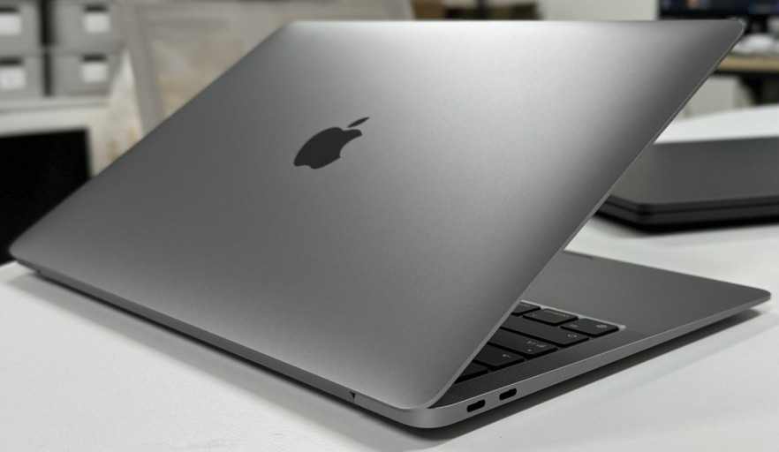

## 휴대성과 무게

M2와 M3 모두 무게가 가볍고 슬림한 디자인을 유지하고 있습니다. M2는 약 1.29kg이며, M3는 비슷한 무게를 가지면서도 조금 더 얇아진 모습을 보입니다. 이로 인해 두 모델 모두 이동 중 사용하기에 매우 적합한 기기입니다. 사용자는 두 모델 중 어떤 것을 골라도 휴대성에 대한 걱정 없이 사용할 수 있습니다.

## 성능: 칩셋과 멀티태스킹

맥북 에어 M2는 5nm 공정으로 제작된 A15 칩셋 기반의 Apple Silicon을 사용해 강력한 성능을 제공합니다. 반면, M3 모델은 **3nm 공정**으로 제작된 업그레이드된 칩셋을 탑재하여 성능이 더욱 향상되었습니다. **GeekBench 벤치마크**에서 M3는 싱글 코어 성능에서 M2보다 약 10-15% 향상된 수치를 기록했습니다. 멀티태스킹 시에도 더욱 용이하다는 사용자들의 피드백이 있습니다.

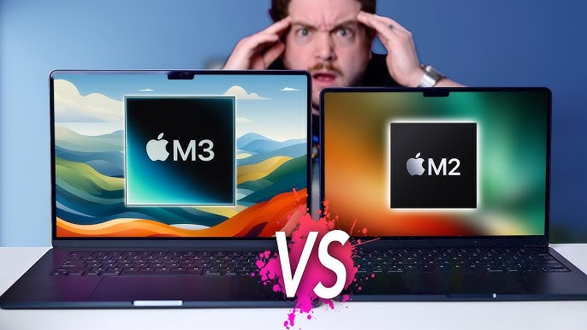

## 배터리 성능

배터리 수명은 사용자의 편의성에 중요한 요소입니다. M2 모델은 최대 18시간의 웹 서핑 시간을 제공하고, M3 모델은 약 20시간로 개선된 수명을 자랑합니다. 이처럼 M3의 배터리는 더 높은 효율성을 바탕으로, 더 오랜 시간 동안 사용이 가능합니다.

## 오디오

두 모델 모두 뛰어난 오디오 성능을 자랑하지만, M3 모델의 스피커는 보다 두드러진 저음과 선명한 음질을 제공합니다. 이로 인해 음악 감상이나 영상 시청 시 더욱 몰입할 수 있는 환경을 조성합니다.

## 가격

가격 측면에서 M2 모델은 상대적으로 더 합리적인 가격대를 가지고 있습니다. 하지만 M3 모델에는 개선된 성능과 기능들이 포함되어 있어, 그에 상응하는 프리미엄이 붙습니다. 가격을 고려하면서 필요한 성능을 따져보는 것이 중요합니다.

## 결론

M2와 M3 모델 모두 뛰어난 성능을 자랑하지만, 사용자의 필요에 따라 선택이 달라질 수 있습니다. **M2 모델**은 합리적인 가격과 충분한 성능을 원하는 사용자에게 적합한 반면, **M3 모델**은 최신 기술과 최상의 성능을 원하시는 분들께 추천드립니다. 두 모델의 성능과 특성을 비교하여, 개인의 용도에 맞는 최선의 선택을 하기를 바랍니다.

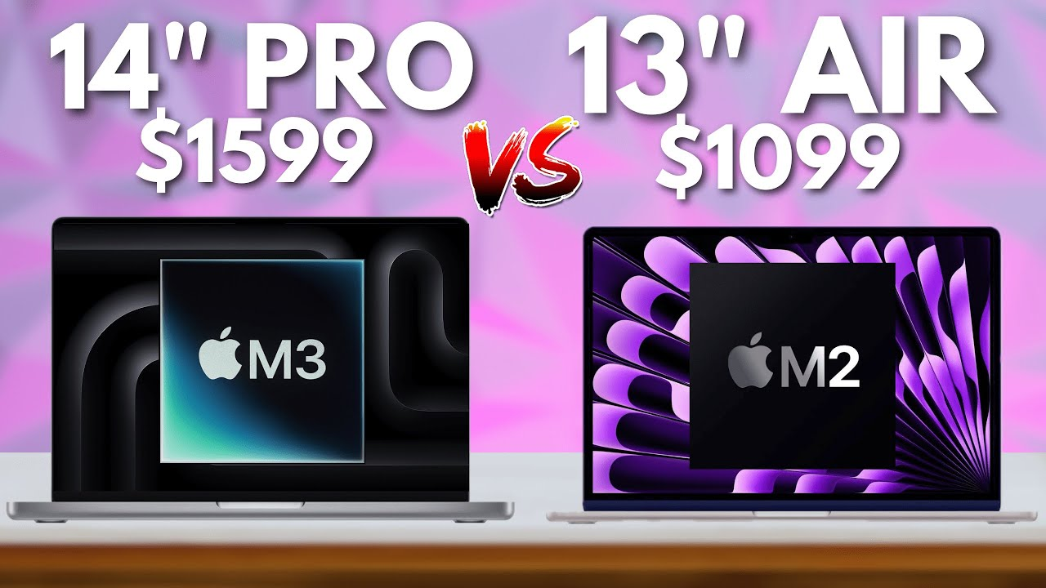

이 글은 여러분이 M2와 M3의 차이를 이해하는 데 도움이 되길 바라며, 추가적인 궁금점이 있으시다면 댓글로 소통해 주세요!